Путешествие в космос.
Двенадцатого апреля наша страна отмечала день Космонавтики. Коллектив и воспитанники нашего детского сада также не были исключением и с большим интересом, целую неделю готовились встретить знаменательное для России событие в истории покорения космоса и первого полета человека в космос. Космическая неделя завершилась спортивным развлечением « Путешествие в космос».
В виртуальный космический полет вместе с детьми отправился Солнечный лучик и Звездочет.
Перед полетом провели музыкальную разминку «Солнышко лучистое»

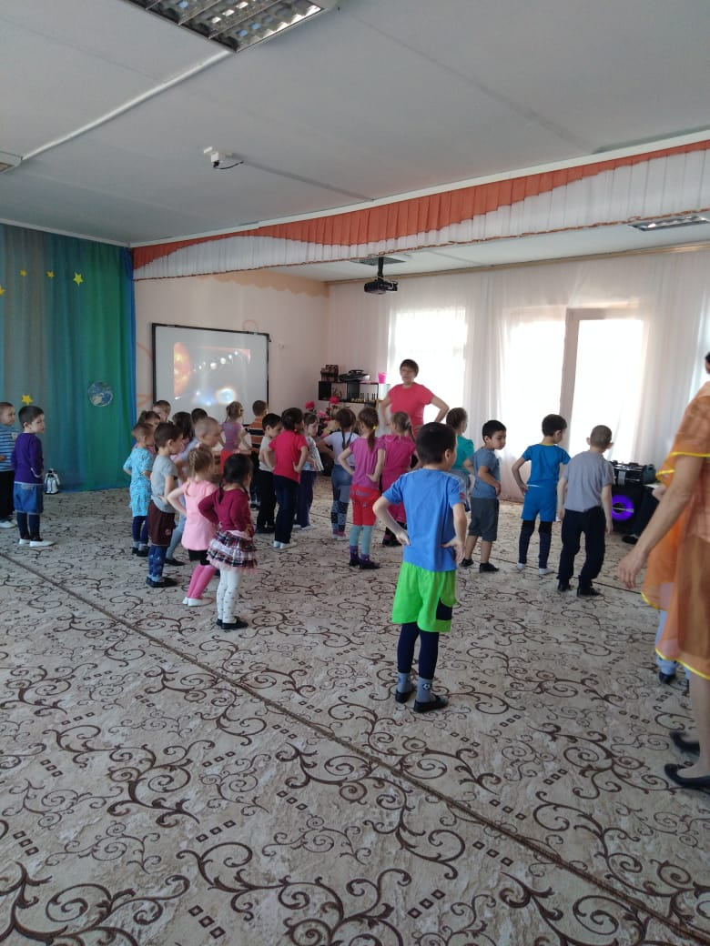

После разминки для экипажей была поставлена первая задача, построить из мягких модулей для полета ракеты
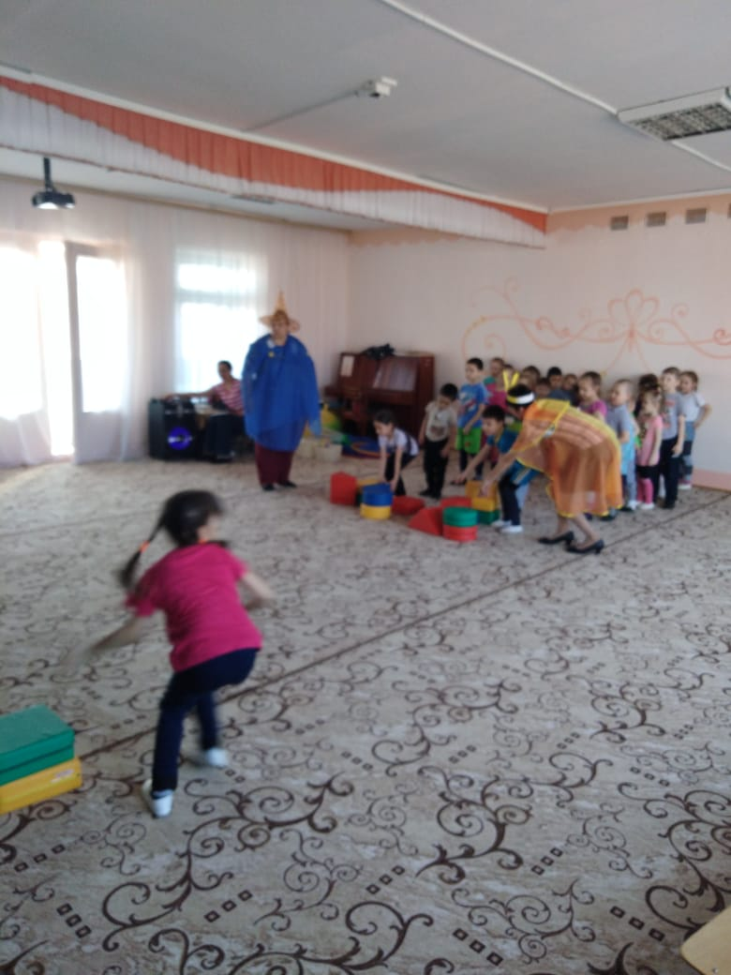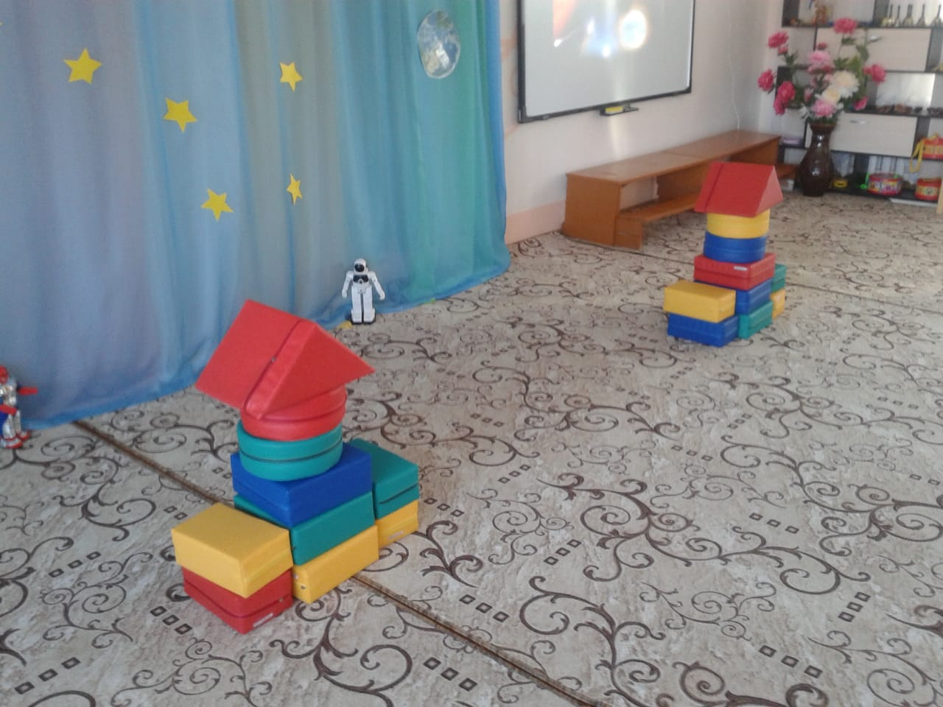

Следующая Эстафета «Дружный экипаж»
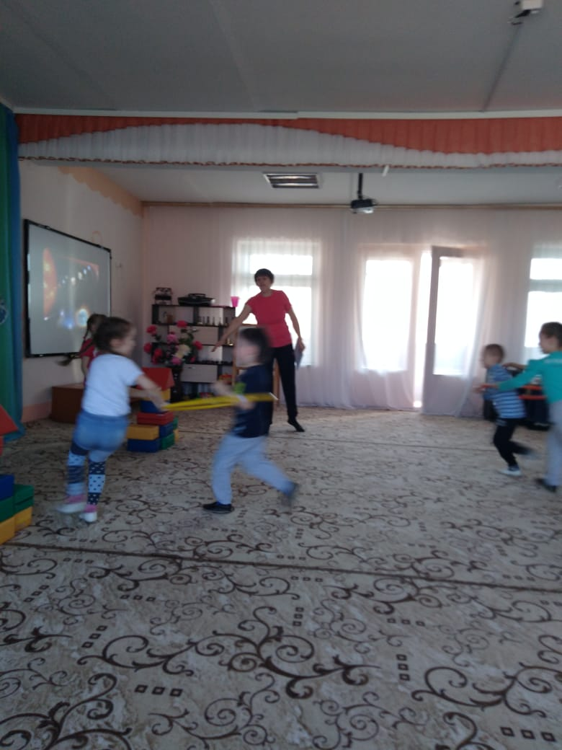

Капитан экипажа первым оббегает обруч, возвращается, берёт второго члена команды, обегает обруч и т.д. пока не перевезёт всех членов экипажа.
- Ждут нас быстрые ракеты
Для полётов на планеты.
На какую захотим,
На такую полетим!
- Каждый весел и здоров,
К путешествию готов.
Запустим ракеты в космос.
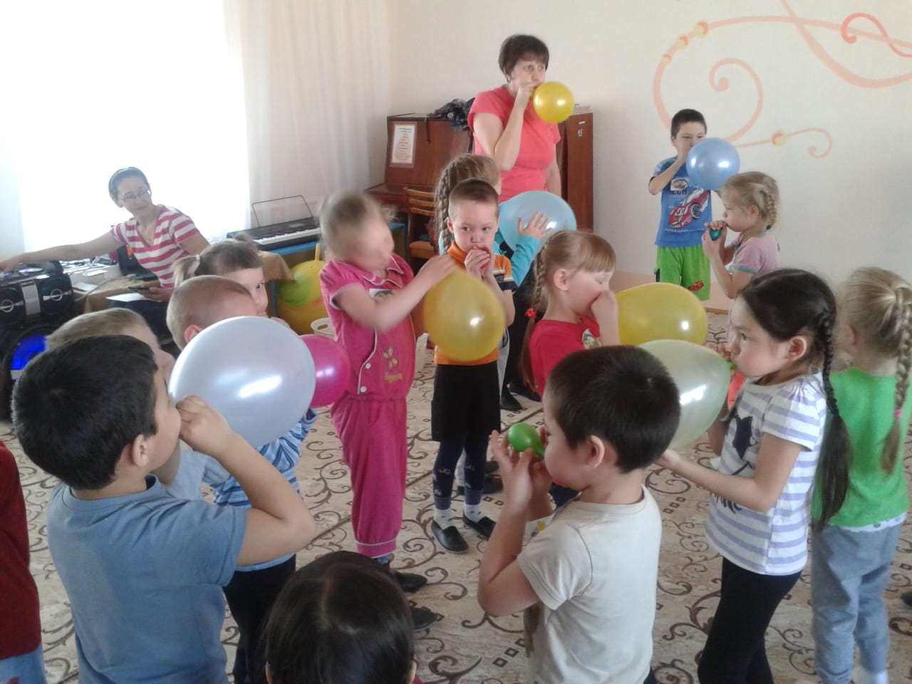
Все готово? Ключ на старт!
Отправляемся в полет,

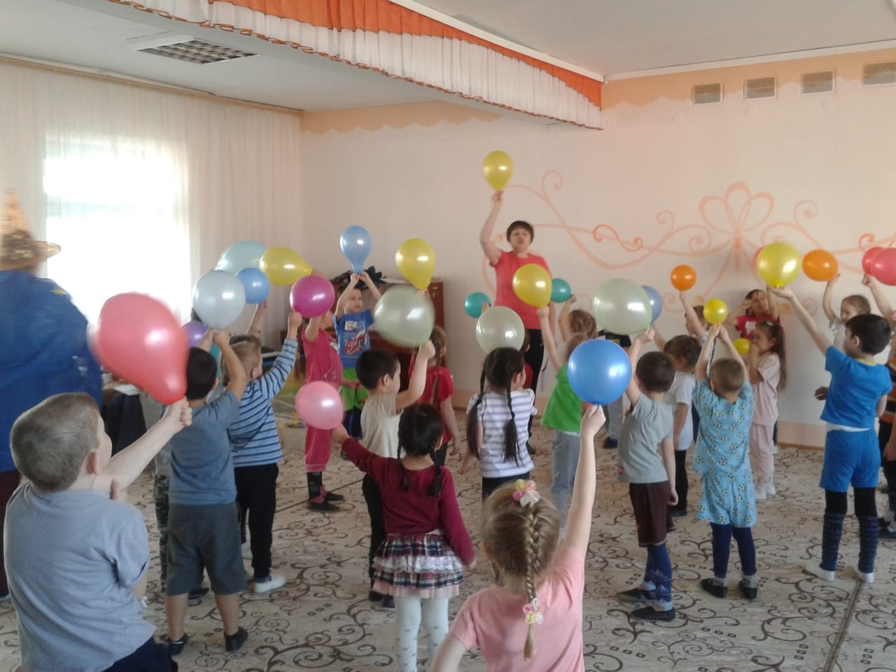
Нам пора начать отсчет.
Дети хором 10,9,8,7,6,5,4,3,2,1…Пуск!

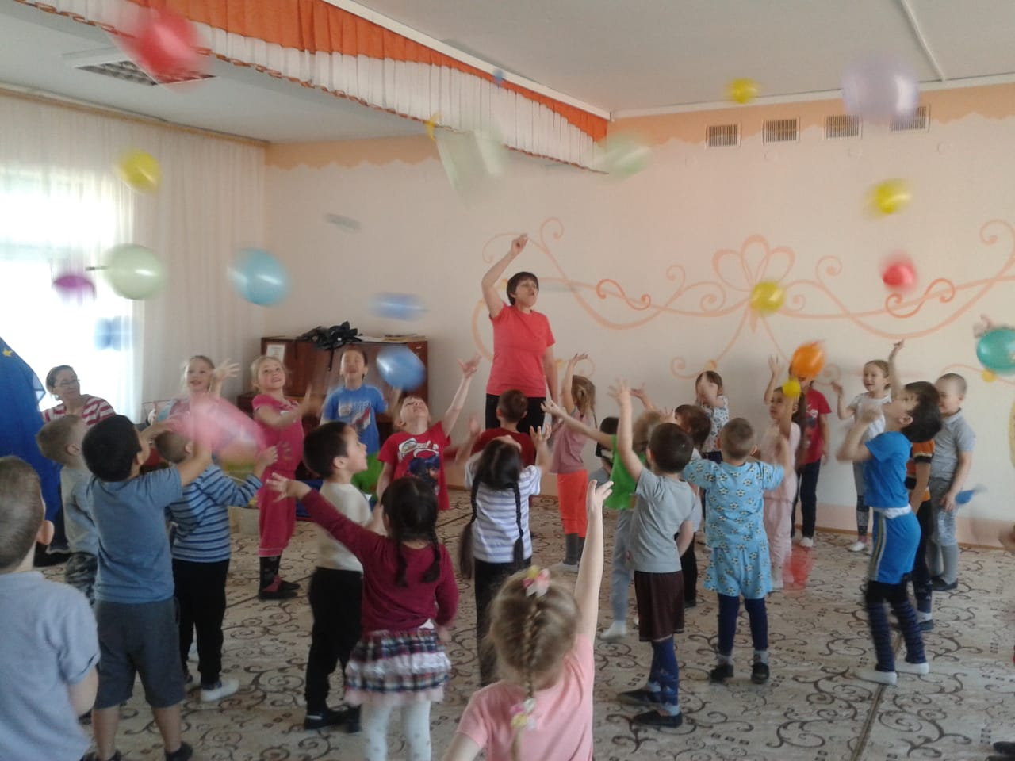
- Ракеты в космосе. Но вот преграда – начался звёздный дождь.
Но нам совсем не страшно
Бегать под дождем,
Космические зонтики
В руки мы возьмем.

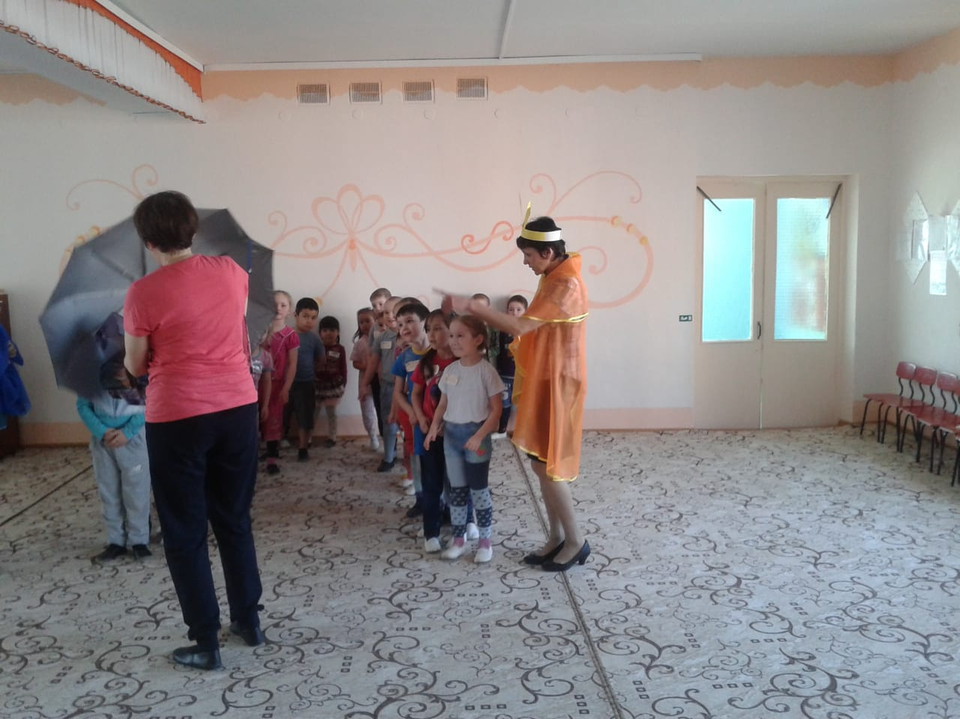
С заданием справились! А теперь садитесь в космические кресла. Наше космическое путешествие продолжается.
Конкурс капитанов «Звёздная дорожка» Звездочет и Лучик одновременно бросают кубик, а капитаны делают столько шагов, сколько кружков на вашем кубике. Кто быстрее пройдёт по звёздной дорожке.
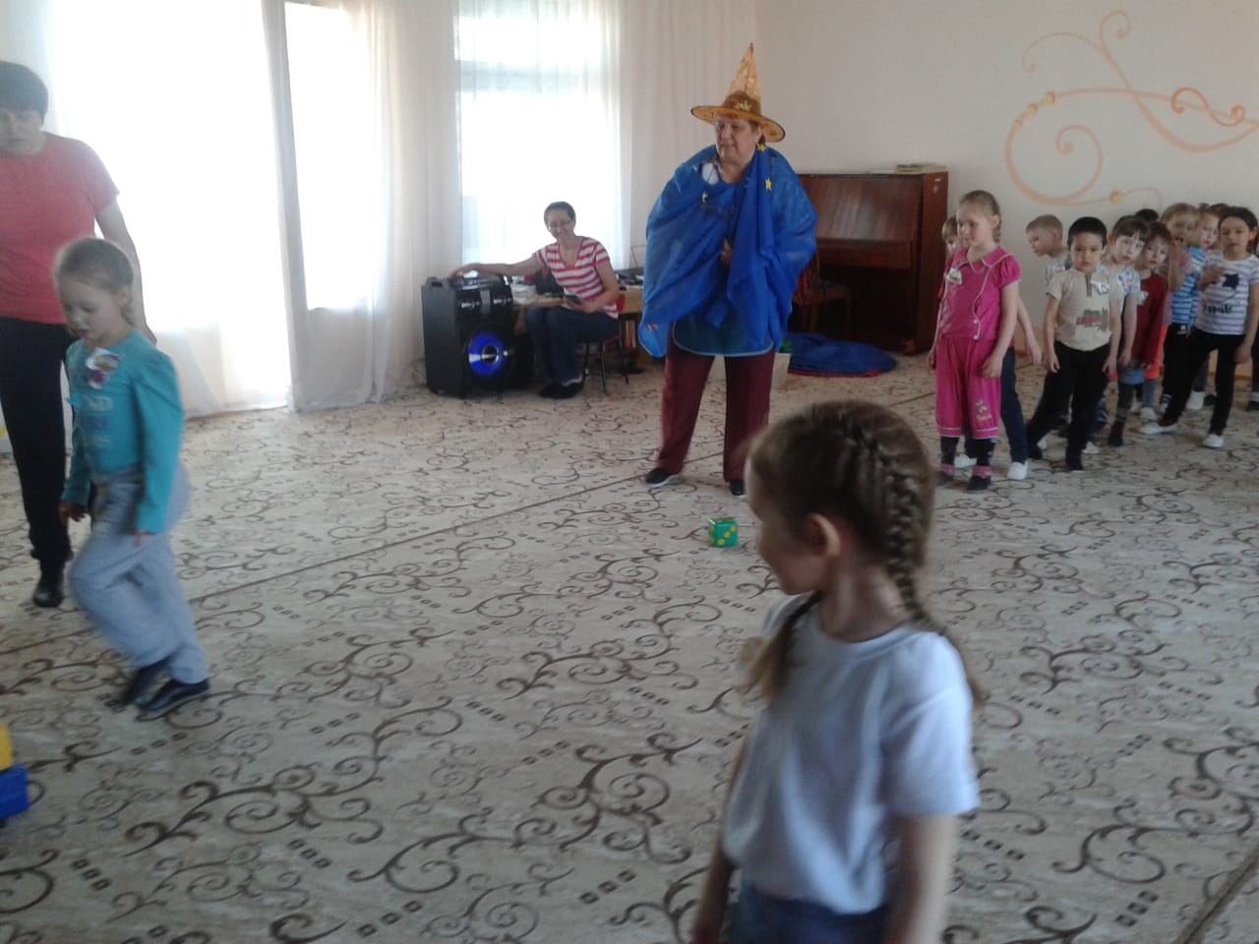
Затем экипажи совершить посадку на Луну. Команды, на старт!
«Гонки на луноходах»

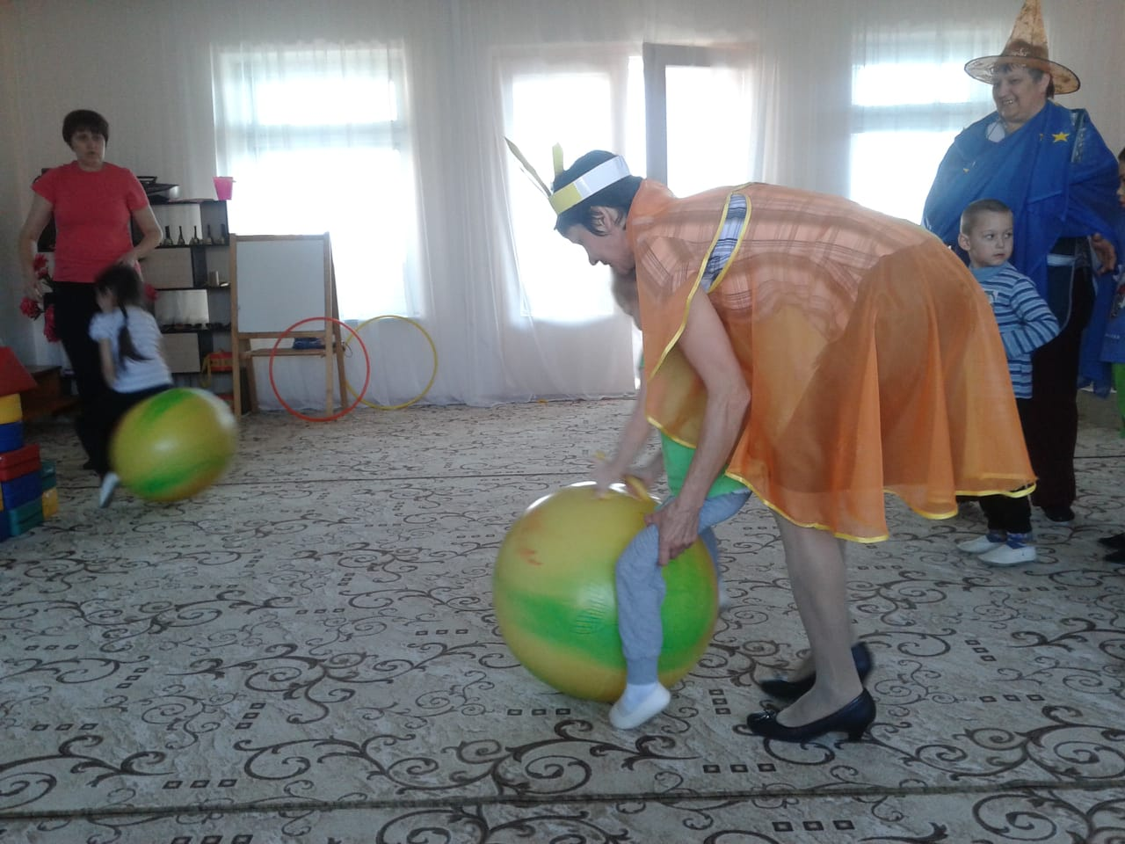
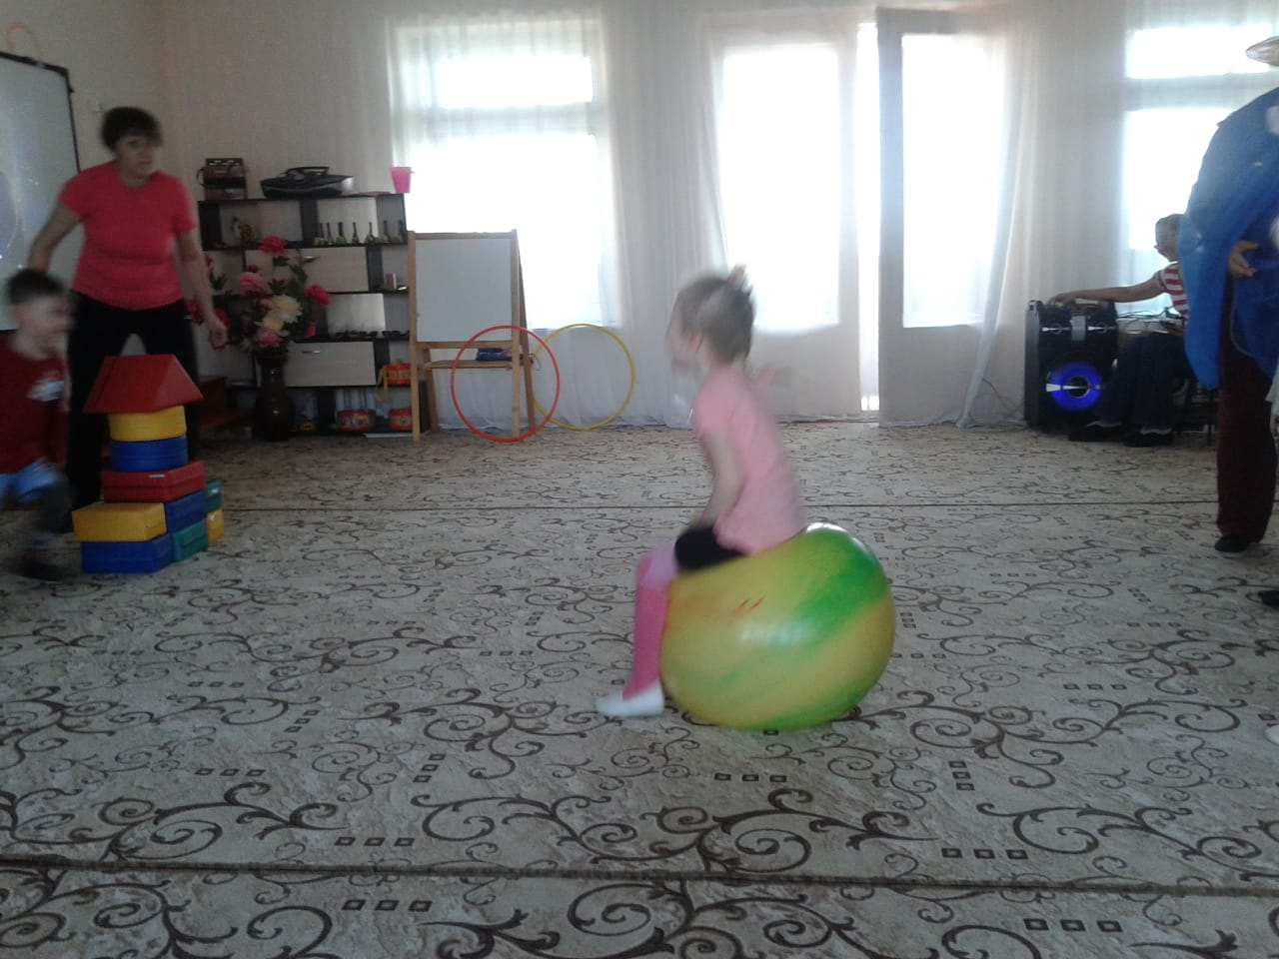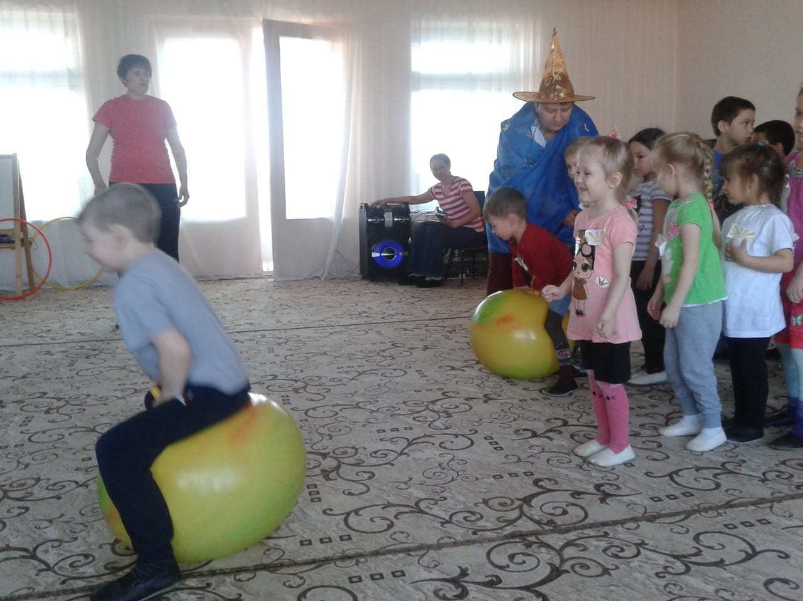
Следующее задание – «Выход в открытый космос».

Эстафета «Надень скафандр»
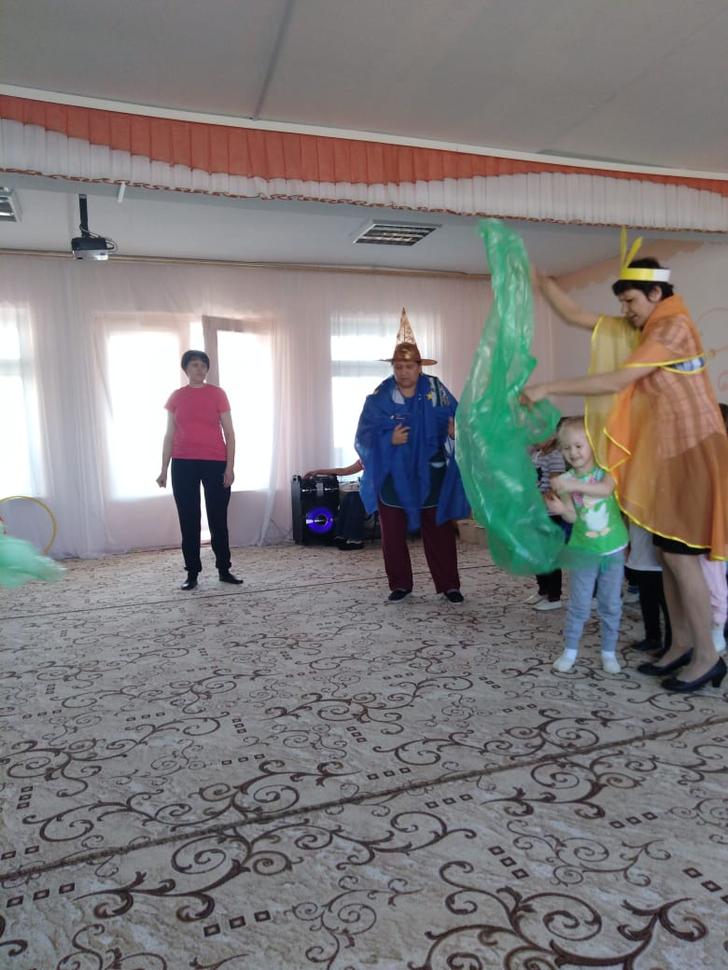
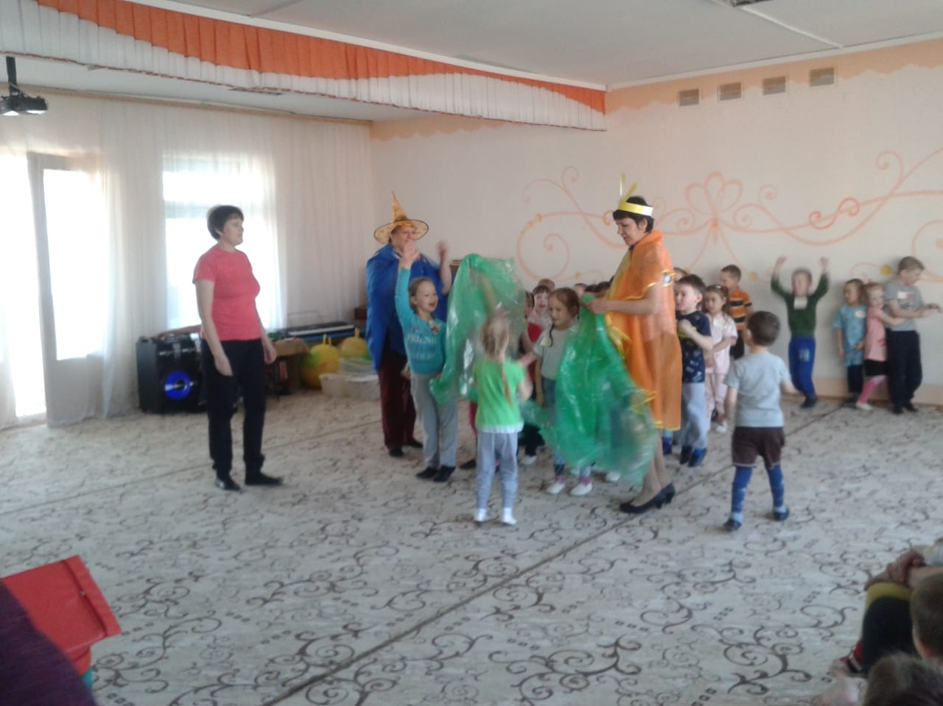
- Мы в открытом космосе. Нам необходимо убрать космический мусор

Эстафета «Убери космический мусор»
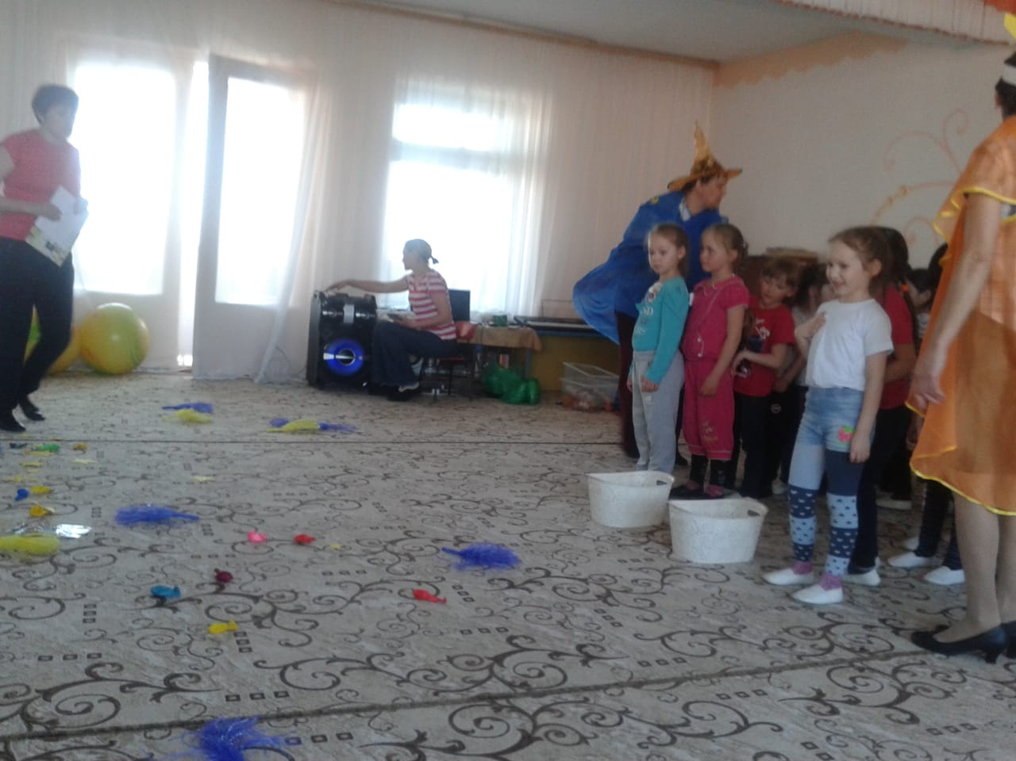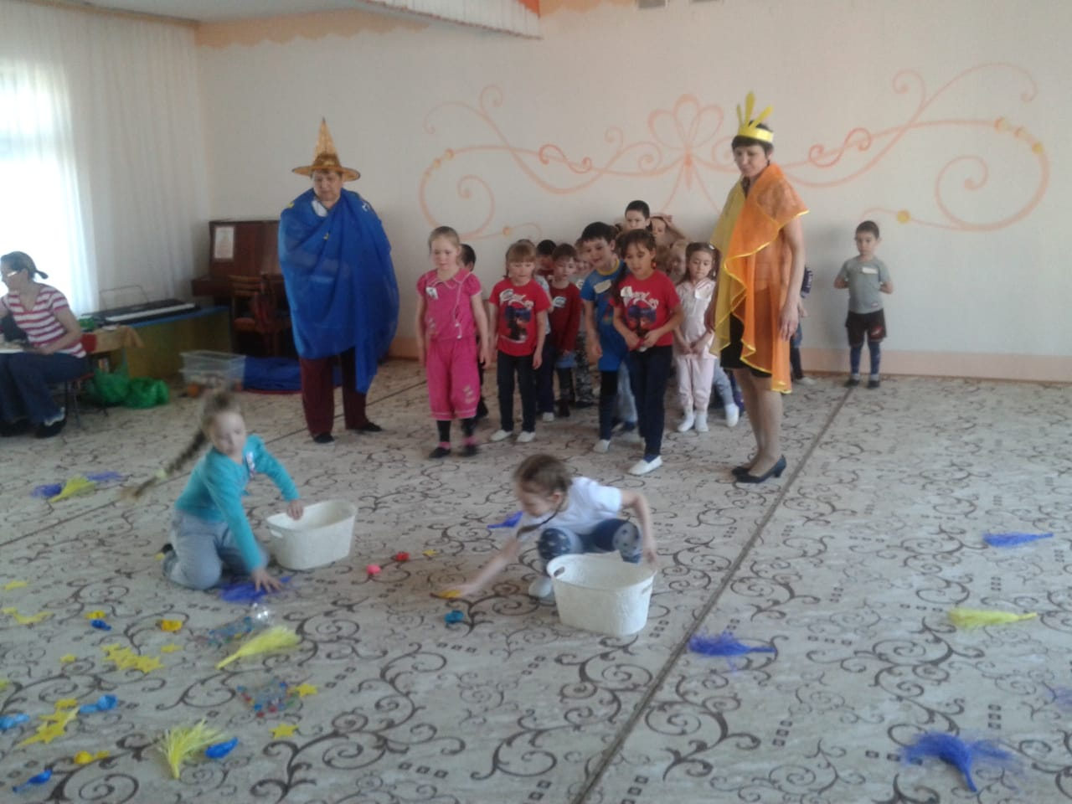

Продолжая путешествие, экипажи приземлились на новую, незнакомую, безымянную планету. Она оказалась необитаема. Перед экипажами была поставлена задача, заселить новую незнакомую планету животными.
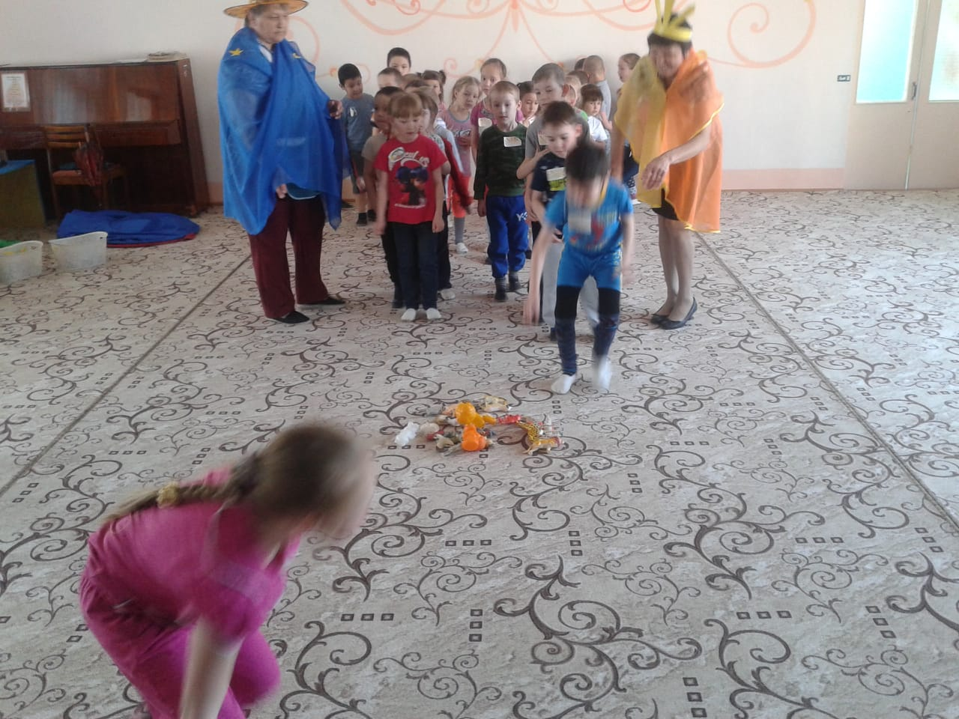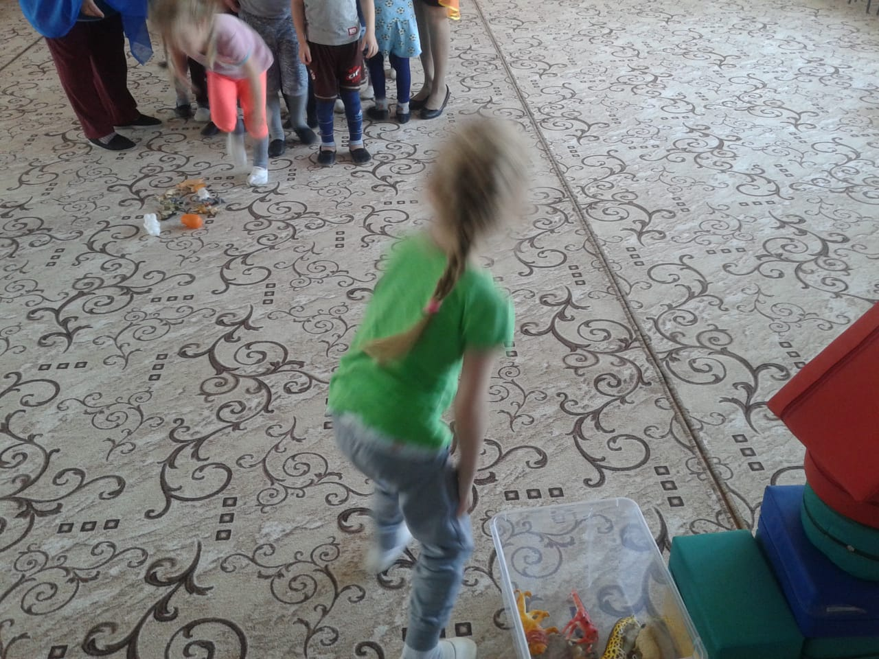
Вот и закончилась наша игра.
Программа полета выполнена!
Домой возвращаться, ребята, пора!
Всем экипажам занять свои места!
Мы возвращаемся на Землю.
- Окончен путь.
Приземлилась ракета.
- Вот и закончилось космическое путешествие, мы с вами вернулись домой, на самую лучшую из всех планет, планету – Земля.
- Экипажам предложили провести на земле заключительный конкурс. Кто без подсказки выразительно прочтет стихотворение о космосе
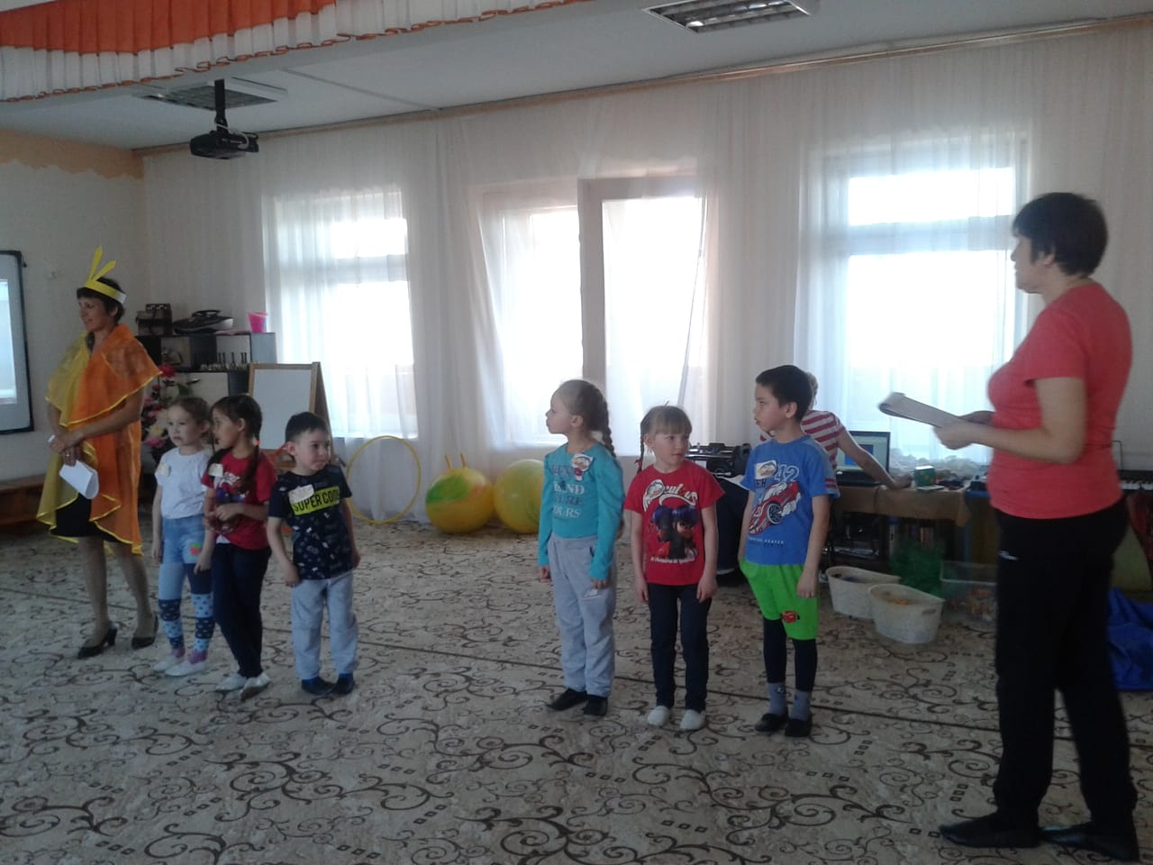

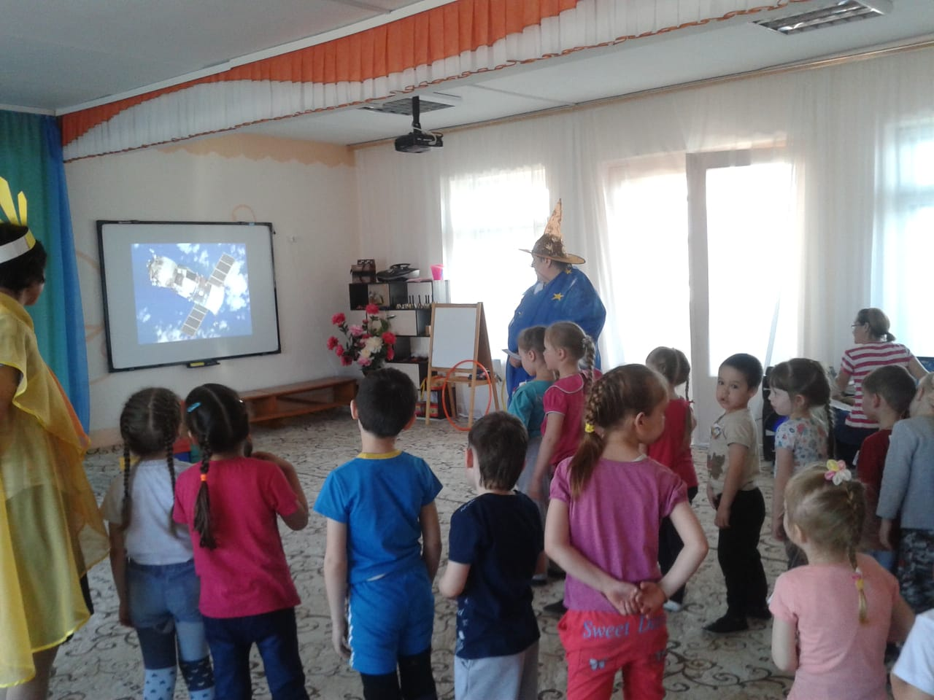

В заключение развлечения все члены экипажей получили космически сладкие призы!!!

Игошева Т.В.

